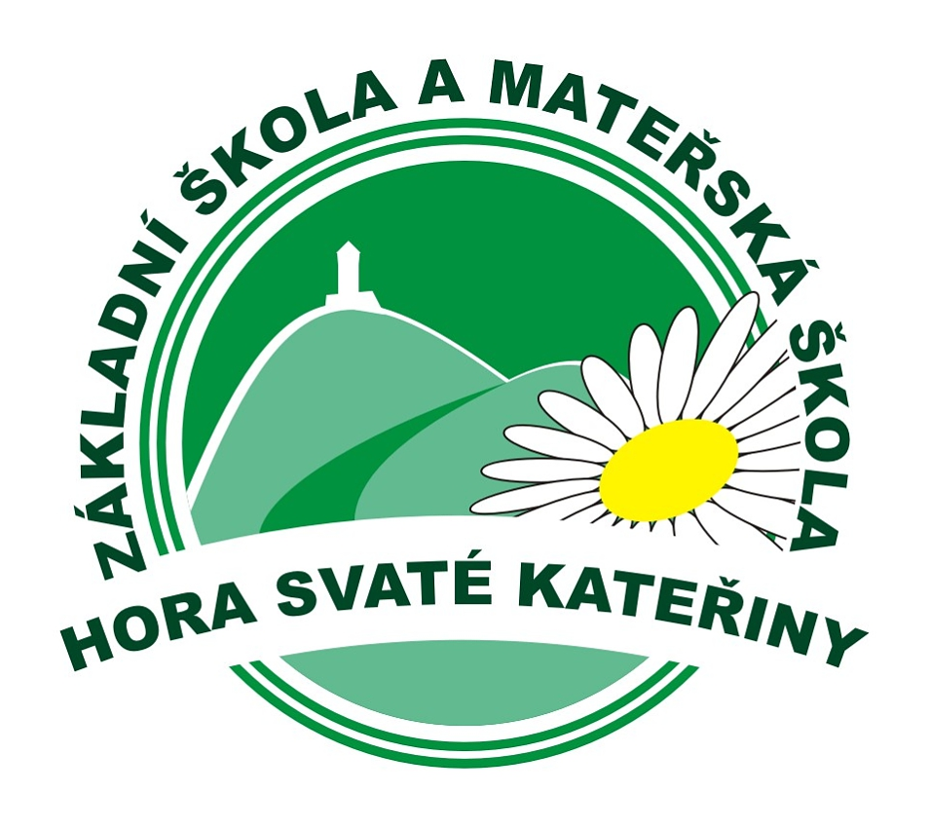
Základní škola a Mateřská škola Hora Svaté Kateřiny,
nám. Pionýrů 1, okres Most
tel. číslo: 476 113 151 ; www.zskaterina.cz; reditelna@zskaterina.cz

Zápisní lístek do 1. třídy pro školní rok 2023/2024

Údaje o dítěti
Jméno | Příjmení
Rodné číslo | Datum narození
Místo narození | Státní příslušnost
Národnost | Zdravotní pojišťovna
Adresa trvalého bydliště dítěte / přechodného bydliště
Jakou mateřskou školu a kolik let dítě navštěvovalo?
Má dítě vadu řeči? ANO - NE Léčí se? ANO - NE Kde: …............................................................

Má dítě nějaké vážné zdravotní či jiné problémy, které by mohly ovlivnit jeho školní docházku? ANO – NE Jaké:.…………………………………………………………………………………………………………………………………………………………..
Je po odkladu školní docházky? ANO – NE
Jiné důležité informace o dítěti, které nám chcete sdělit ……………………………………………………………………………………………………………………………………………………………………
…………………………………………………………………………………………………………………………………………………………………..

Údaje o matce dítěte

Titul, jméno a příjmení

Adresa trvalého bydliště / přechodného bydliště

Nepovinné údaje
Telefonní kontakt: | e-mail:

Údaje o otci dítěte

Titul, jméno a příjmení

Adresa trvalého bydliště / přechodného bydliště

Nepovinné údaje
Telefonní kontakt: | e-mail:

Adresa pro doručování písemností

Jméno a příjmení adresáta

Adresa včetně PSČ

Předpokládáte, že bude vaše dítě navštěvovat školní družinu? ANO - NE

Předpokládáte, že se vaše dítě bude stravovat ve školní jídelně: ANO – NE

Potvrzuji správnost zapsaných údajů a dávám svůj souhlas Základní škole a Mateřské škole Hora Svaté Kateřiny, náměstí Pionýrů 1, okres Most k tomu, aby zpracovávala a evidovala osobní údaje a osobní citlivé údaje ve smyslu všech ustanovení zákona č. 101/2000 Sb., o ochraně osobních údajů v platném znění a ve smyslu Evropského nařízení ke GDPR. Svůj souhlas poskytuji pro účely vedení povinné dokumentace Základní školy a Mateřské školy Hora Svaté Kateřiny, náměstí Pionýrů 1, okres Most podle zákona č. 561/2004 Sb., školského zákona v platném znění. Byl(a) jsem poučen(a) o právech podle zákona č. 101/2000 Sb., o ochraně osobních údajů v platném znění a ve smyslu Evropského nařízení ke GDPR.

V Hoře Svaté Kateřiny dne ......……............... Podpis zákonných zástupců:.......…...................................

